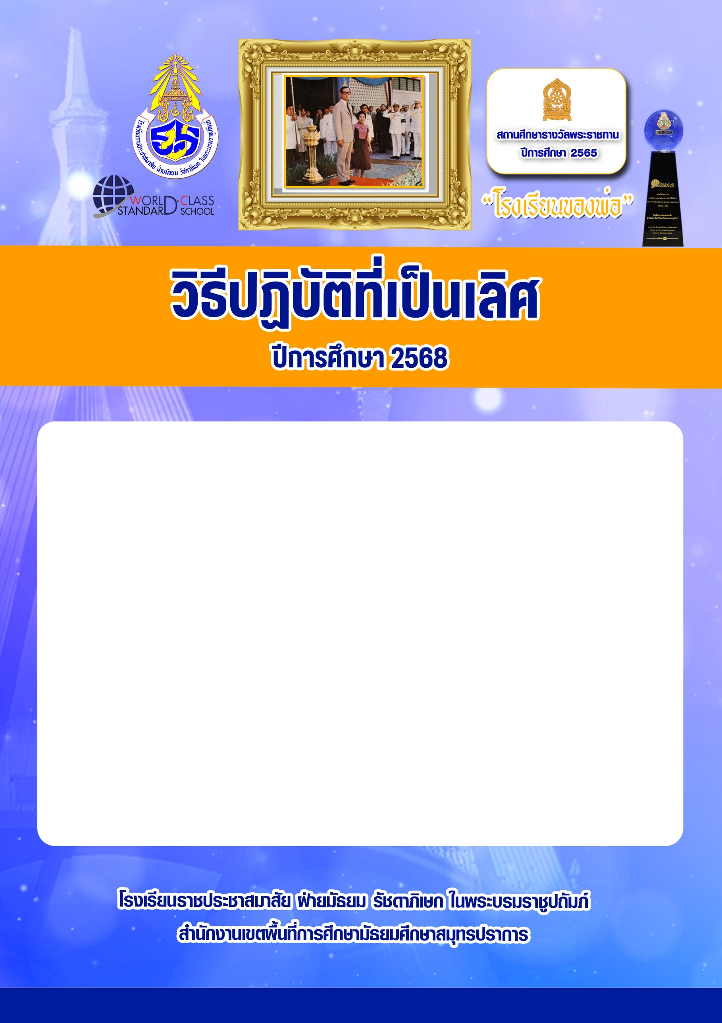
ชื่อ Best Practice

ชื่อ-นามสกุล หรือ กลุ่มสาระการเรียนรู้...
สามารถใส่รูปภาพในพื้นที่ว่างสีขาวครับ

